Netværks aflevering

Opgave 51. OSPF with multiple subnets



Forfatter
Noah Christian Rosenkjær
Ncro58767@edu.ucl.dk

Table of Contents
1. Introduktion 3
2. Publikum 3
3. Udstyrsliste 3
4. Fremgangsmåde 4
5. Konklusion 5

Introduktion
Denne dokumentation er blevet udarbejdet som en del af første semester af IT-Teknologuddannelsen på UCL Erhvervs- og Professionsskolen i Odense. Den har til formål at besvare opgaverne, der er opstillet i Assignment 51. De instruktioner der bliver givet, vil til dels blive angivet i tekstformat og med tilhørende billeder, når der er vigtige instrukser eller ændringer der skal foretages. Hvis det er enkelte instrukser, vil der normalt kun være tekstbaseret instruks. Den fulde instruktion er skrevet på alment dansk uden komplicerede fagtekniske begreber.

Publikum
Denne dokumentations målgruppe er primært IT-teknolog studerende. Der krav til at brugeren har kendskab til følgende:
- Brug af VMware Workstation
- Brug af ping funktionalitet.
- Netværkskonfiguration

Udstyrsliste
Hardware:
Computer/Bærbar m. Windows 10/11 og VMware Workstation
Software:
- VMware Workstation 17 Pro (pr. 19/09/2023)
- Xubuntu Linux

Fremgangsmåde

1. Draw one HLD with explanation. HLD and Configurations must also be linked to on GitLab.

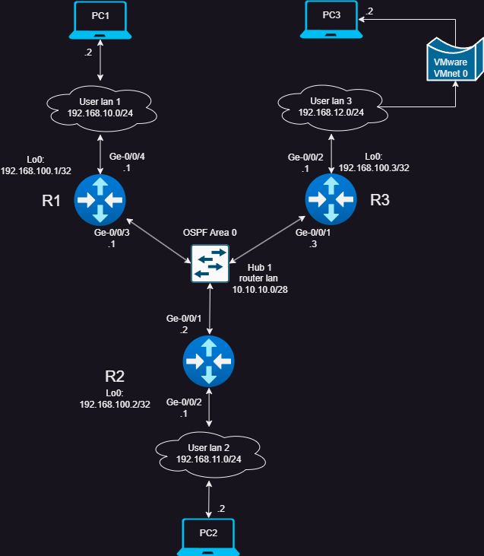

https://github.com/NoahRosenkjaer/network-assignments/tree/main/ass_51_OSPF_multiple_subnets

2. List R3 routing table with an explanation aimed at the USERLANs.
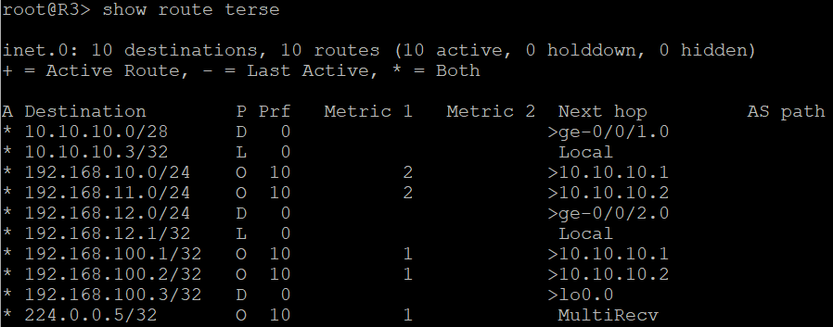
Her kan det ses at router 3 kender til alle subnets, også nogle som den ikke directe er connected til, derfor bruger den next hop til 192.168.10.0/24, og 192.168.11.0/24. som er userlans på de 2 andre routers.

3. Prove that the PCs can ping each other.
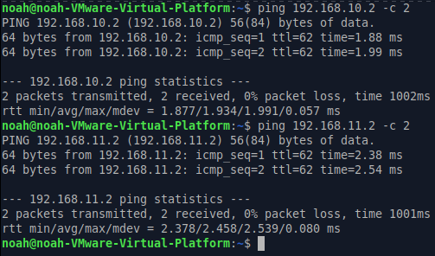

4.Create a LLD table. As the network holds relatively many interfaces and subnets it can be beneficial to have a Low Level Diagram, LLD.
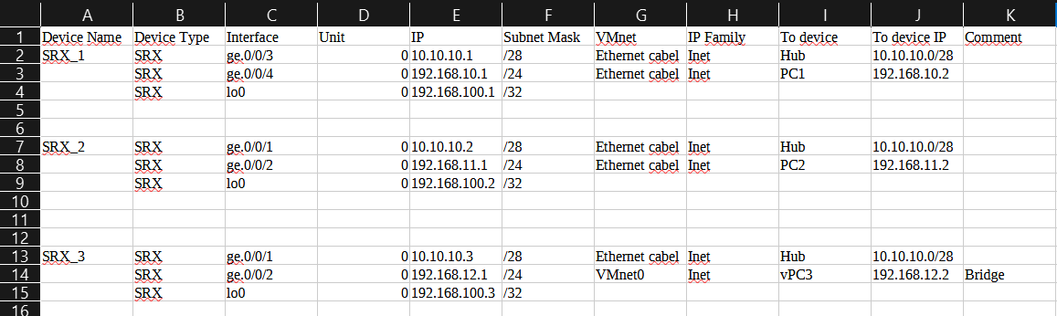

5. Experiment with Route-filter settings: exact, orlonger, longer, upto.
Exact: matcher kun for den route man giver.
Orlonger: matcher kun for alt som er et subnet af den route ma giver. Hvis man skrev 192.168.10.0/24, så vil 192.168.10.128/26 også gå.
Longer: matcher kun noget som er mere specifikt end 192.168.10.0/24.
upto: matcher alt op til 192.168.10.0/24. Dette kunne være 192.168.33.0/23.

6. Challenge: Redesign and/or reconfigure the network to only have one DR and one BDR.

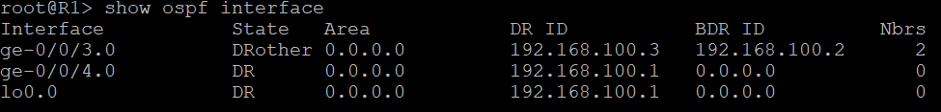
Router 1 er hverken DR eller BDR
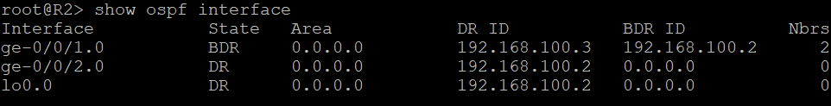
Router 2 er BDR
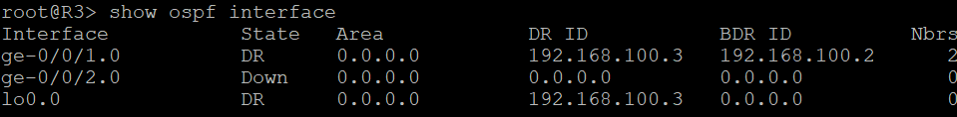
Router 3 er DR

Konklusion
Generelt gennem hele udførelsen benyttes tekst instruktioner med tilhørende billede eksempler for at understrege når der er reelle ændringer som brugeren skal tage højde for under opsætning og installationsfasen. Der bliver dog, i vise tilfælde, kun brugt tekst instruktioner når det næste trin er, f.eks. et enkelt tryk på en museknap. Sprogbruget i dokumentation er blevet holdt meget lavpraktisk med forståelsen om at brugeren har alment kendskab til IT-systemer.

